NARAVOSLOVJE 7. razred
DELO NA DALJAVO ( DOMA ), sreda, 1. 4. 2020
Prenašanje sporočil s hormoni
Navodila za učence
Razmisli in razišči
- Lisica je opazila plen in se bo pognala za njim. Da bo plen ulovila, mora biti njen organizem sposoben uravnavati in uskladiti delovanje posameznih delov telesa. Kaj se je zgodilo z lisico, ki je opazila svoj plen in se pognala za njim?
Mnogocelični organizmi imajo lahko od nekaj do več milijard celic. Če bi vsaka delovala po svoje, bi v organizmu nastala zmeda in organizem ne bi preživel. Celice potrebujejo navodila, kako in kdaj kaj narediti. Nadzorni sistem sporoča ukaze celicam s hormoni in prek živčevja.
V učbeniku na str. 128-129, si preberi vse o regulaciji in prenašanju sporočil ter kako hormoni delujejo. V zvezek si zapiši naslov Nadzorni sistem in nato podnaslov Prenašanje sporočil s hormoni, nato si prepiši zapis v zvezek.
Delovni list Prenašanje sporočil s hormoni, sprintaj in ga zalepi v zvezek ali prepiši vprašanja iz priloženih listov v zvezek za naravoslovje in odgovori na vprašanja in odgovore zapiši v zvezek, pomagaj si z učbenikom.

Zapis v zvezek, sreda, 1.4.2020
Nadzorni sistem
Prenašanje sporočil s hormoni
Nadzorni sistem celicam v telesu posreduje navodila, da lahko delujejo usklajeno. Sestavljen je iz hormonalnega in živčnega sistema.
- Hormoni so počasen, a dolgoročen način sporočanja. So sporočevalci, ki jih izdelajo hormonske žleze . Po telesu se prenašajo prek krvnega obtoka in dosežejo vse celice. Vendar pa vse celice za hormone niso občutljive. Odzovejo se le tiste, ki jim je sporočilo namenjeno. Prenos informacij poteka počasi.
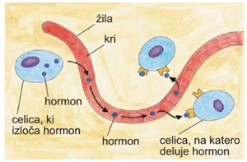

Delovni list
Prenašanje sporočil s hormoni
- Dopolni in odgovori.

- Dražljaje iz zunanjega in notranjega okolja živali sprejemajo s ______________ .
- Usklajevanje med organi regulirata __________________ in _______________.
- Odgovor na dražljaj izvedejo ___________________ in ___________________ .
- Organi, v katerih nastajajo hormoni, so _____________________________ .

- Primerjaj izločanje prebavne žleze in hormonske žleze.

- Kam izločajo snovi prebavne žleze? ______________________________
- Kam izločajo snovi hormonske žleze? ____________________________

- Shema prikazuje delovanje hormonskega sistema.

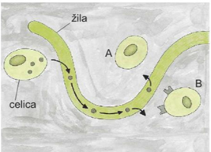
- Označi shemo delovanja hormonskega sistema s pojmi:

  - Celica ki izloča hormon
  - Celica, na katero deluje hormon
  - Hormon
  - Kri

- Ugotovi, na katero od celic A ali B bo deloval hormon in na katero ne.
Hormon deluje na celico _______________________________________ .
Pojasni. ___________________________________________________ .

REŠITVE
Delovni list Prenašanje sporočil s hormoni
- a) Dražljaje iz zunanjega in notranjega okolja živali sprejemajo s čutili.
b) Usklajevanje med organi regulirata živčevje in hormonski sistem.
c) Odgovor na dražljaj izvedejo gibala in žleze.
d) Organi, v katerih nastajajo hormoni, so žleze, hormonske žleze, žleze z notranjim izločanjem.

- a) Prebavna žleza izloča snovi v prebavno cev (črevo).
b)Hormonske žleze izločajo hormone v kri (transportne tekočine).

- a)
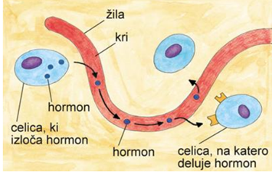
b)Hormon deluje na celico B.
Hormoni delujejo le na celice, ki jih prepoznajo. Celica A ne more prepoznati hormona, ker nima ustreznih receptorjev.

